

НАЦІОНАЛЬНИЙ ТЕХНІЧНИЙ УНІВЕРСИТЕТ УКРАЇНИ
«КИЇВСЬКИЙ ПОЛІТЕХНІЧНИЙ ІНСТИТУТ імені Ігоря Сікорського» ФАКУЛЬТЕТ ПРИКЛАДНОЇ МАТЕМАТИКИ

Кафедра системного програмування та спеціалізованих комп’ютерних систем
Лабораторна робота №1

з дисципліни Бази даних і засоби управління

на тему: “Проектування бази даних та ознайомлення з базовими операціями СУБД PostgreSQL”

Виконала:
студентка ІІI курсу
групи КВ-42
Мандровська-Соколова Тетяна
Перевірив:
Павловский В. І.
посилання на GitHub:
https://github.com/userfellasleep/DB1

Київ – 2026
Метою роботи є здобуття вмінь проектування бази даних та практичних навичок створення реляційних баз даних за допомогою PostgreSQL.

Завдання роботи:
- Розробити модель «сутність-зв’язок» предметної галузі, обраної студентом самостійно, відповідно до пункту «Вимоги до ER-моделі».
- Перетворити розроблену модель у схему бази даних (таблиці) PostgreSQL.
- Проаналізувати отриману реляційну схему з погляду нормалізації.
- Ознайомитись із інструментарієм PostgreSQL та pgAdmin 4 і внести декілька рядків даних у кожну з таблиць засобами pgAdmin 4.

Опис предметної області
Замовлення та доставка продуктів. Ця область охоплює зберігання інформації про клієнтів, замовлення, продукти та їх доставку. Основними елементами моделі є клієнт, замовлення, продукт і доставка, між якими встановлюються відповідні зв’язки. Кожне замовлення належить певному клієнту, містить один або декілька продуктів і пов’язане з доставкою.

Опис та призначення сутностей
- Клієнт – зберігає інформацію про клієнтів, а саме їхні імені, прізвища, номера телефону та електронні адреси (для підтвердження та зв’язку).
- Замовлення – містить дані про замовлення клієнтів: дату і час, статус замовлення.
- Продукт – зберігає інформацію про продукти: назви, категорії та ціни (для зручного пошуку та сортування в БД).
- Доставка – призначена для зберігання інформації про доставку замовлення: адреси клієнтів, вартості, дати і часу.

Опис зв’язків між сутностями
- Клієнт – Робить – Замовлення.
Один клієнт може зробити декілька замовлень або жодного, а кожне замовлення належить лише одному клієнту. Тип зв’язку 1:N.
- Замовлення – Містить – Продукт.
Одне замовлення може містити декілька продуктів, а один продукт може входити до складу різних замовлень. Для кожного продукту в замовленні можна вказати його кількість. Тип зв’язку N:M.
- Замовлення – Передається у – Доставка.
Кожне замовлення пов’язане з однією доставкою, а кожна доставка відповідає одному замовленню. Тип зв’язку 1:1.

Замовлення є центральною сутністю цієї моделі, воно пов’язане з усіма іншими сутностями. Завдяки цьому через замовлення можна буде визначити, який клієнт зробив замовлення, які продукти до нього входять і яка доставка йому відповідає, тобто буде зв’язок між клієнтом, продуктами та доставкою.

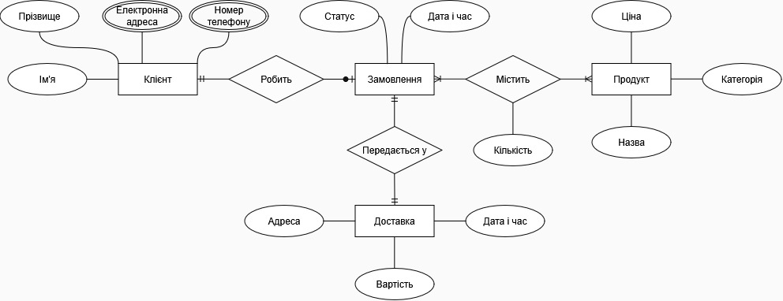
Рис. 1 – ER-модель, нотація Чена (Chen).

Перетворення розробленої моделі у схему бази даних
Сутність Клієнт було перетворено на таблицю Client, з первинним ключем ClientID та полями name і surname.
Сутність Замовлення стала таблицею Order з первинним ключем OrderID та полями datetime і status.
Сутність Продукт стала таблицею Product з первинним ключем ProductID та полями price, name і category.
Сутність Доставка стала таблицею Delivery з первинним ключем DeliveryID та полями address, price, datetime.
Так як у сутності Клієнт є багатозначні атрибути номер телефону та електронна адреса, для кожного з них було створено окрему таблицю. Для номеру телефону – Client_phone_number з первинним ключем Client_phone_numberID, зовнішнім ключем ClientID, та полем phone number, для електронної адреси – Client_email_address з первинним ключем Client_email_addressID, зовнішнім ключем ClientID, та полем email address. Зовнішній ключ ClientID кожної з таблиць посилається на таблицю Client. Так реалізовано зв'язок 1:N (один клієнт може мати багато телефонів і email-адрес, а кожен номер чи адреса належить лише одному клієнту).
Зв'язок Client – Order (1:N). Один клієнт може зробити багато замовлень, але кожне замовлення належить одному клієнту. Для цього до таблиці Order було додано зовнішній ключ ClientID, який посилається на Client.
Зв'язок Order – Product (M:N). Одне замовлення може містити багато продуктів, а один продукт може входити в багато замовлень. Це зумовило появу додаткової таблиці Order/Product, що містить зовнішні ключі OrderID і ProductID, які разом утворюють складений первинний ключ. Також поле quantity (кількість одиниць товару в замовленні) розміщено в цій таблиці, оскільки воно належить не замовленню й не товару, а їхньому зв'язку.
Зв'язок Order – Delivery (1:1). До таблиці Order було додано зовнішній ключ DeliveryID, який посилається на Delivery. Одна доставка відповідає одному замовленню, тому ключ має обмеження NOT NULL (кожне замовлення має доставку) і UNIQUE (жодна доставка не повторюється в різних замовленнях).

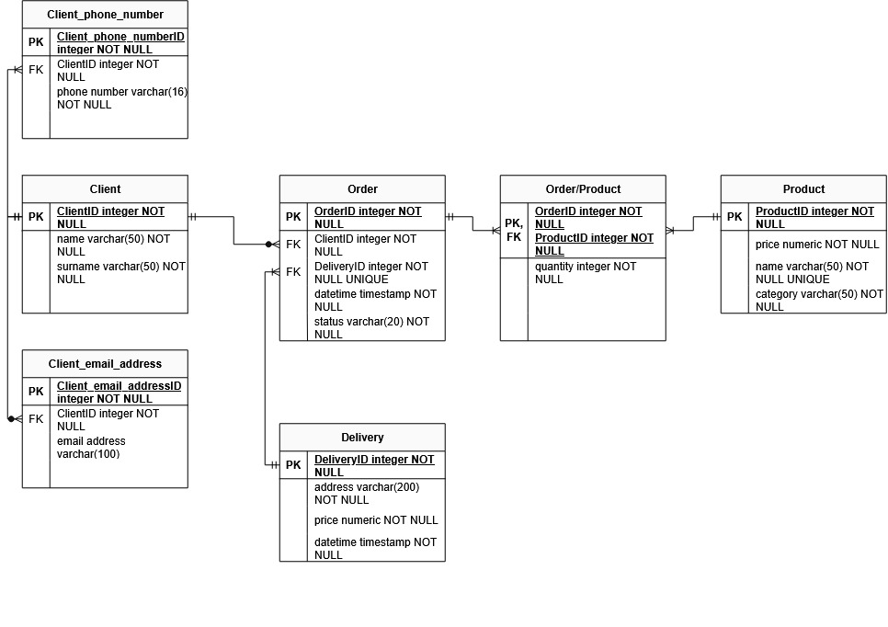
Рис. 2 – Схема БД.

Функціональні залежності
- Client
ClientID –> name
ClientID –> surname

- Client_phone_number
Client_phone_numberID –> ClientID
Client_phone_numberID –> phone number

- Client_email_addressID
Client_email_addressID –> ClientID
Client_email_addressID –> email address

- Order
OrderID –> ClientID
OrderID –> DeliveryID
OrderID –> datetime
OrderID –> status
DeliveryID –> OrderID, з цього випливає:
DeliveryID –> OrderID –> ClientID, тобто DeliveryID –> ClientID
DeliveryID –> OrderID –> datetime, тобто DeliveryID –> datetime
DeliveryID –> OrderID –> status, тобто DeliveryID –> status
OrderID –> DeliveryID –> ClientID
OrderID –> DeliveryID –> datetime
OrderID –> DeliveryID –> status

- Order/Product
OrderID, ProductID –> quantity

- Product
ProductID –> price
ProductID –> name
ProductID –> category
name –> ProductID, з цього випливає:
name –> ProductID –> price, тобто name –> price
name –> ProductID –> category, тобто name –> category
ProductID –> name –> price
ProductID –> name –> category

- Delivery
DeliveryID –> address
DeliveryID –> price
DeliveryID –> datetime

Відповідність нормальним формам (NF 1-3)
Схема відповідає 1NF, бо усі атрибути містять атомарні значення. Телефони та електронні адреси не зберігаються тут як списки, а спеціально винесені в окремі таблиці.

Схема відповідає 2NF, бо в усіх таблицях ключі є простими ключами, тобто складаються з одного атрибута.

Схема відповідає 3NF, бо транзитивних залежностей немає, усі неключові атрибути залежать від первинного, зовнішнього або кандидатного ключа, а не від іншого неключового атрибута.
DeliveryID –> OrderID –> ClientID
DeliveryID –> OrderID –> datetime
DeliveryID –> OrderID –> status, тут ClientID, datetime та status залежать від первинного ключа OrderID.

OrderID –> DeliveryID –> ClientID
OrderID –> DeliveryID –> datetime
OrderID –> DeliveryID –> status, тут залежать від зовнішнього ключа DeliveryID.

name –> ProductID –> price
name –> ProductID –> category, неключові атрибути price та category залежать від первинного ключа ProductID.

ProductID –> name –> price
ProductID –> name –> category, неключові атрибути залежать від кандидатного ключа name.

Отже схема бази даних відповідає вимогам 1NF, 2NF і 3NF.

Внесення даних у кожну з таблиць засобами pgAdmin 4

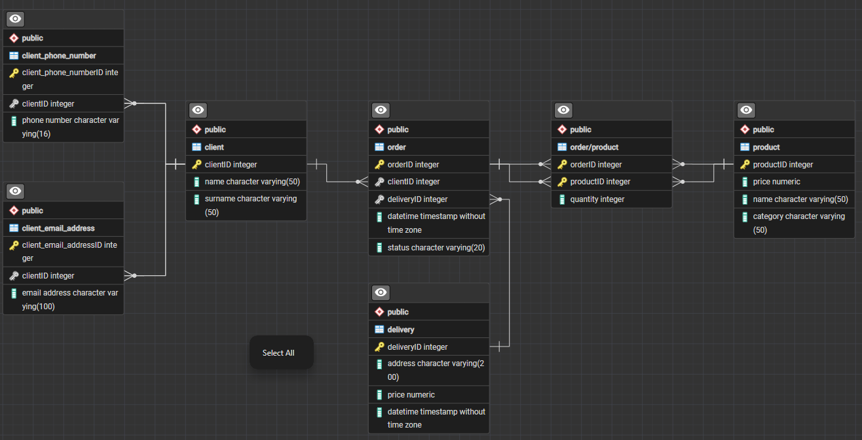
Рис. 3 – Схема БД у pgAdmin 4.

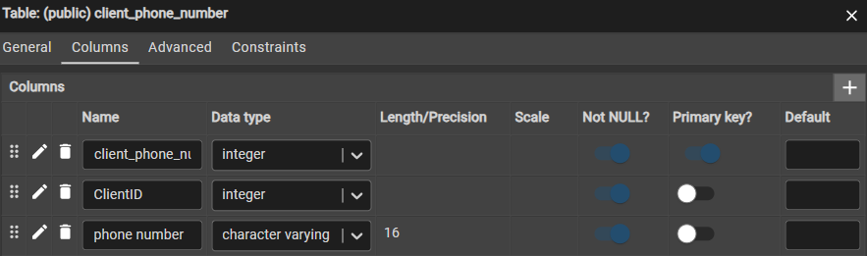
Рис. 4 – Поля, типи та властивості таблиці client_phone_number.

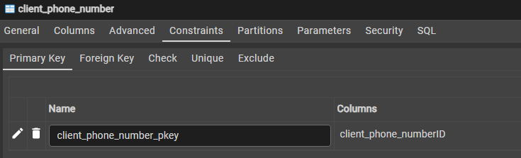
Рис. 5 – Обмеження таблиці client_phone_number.

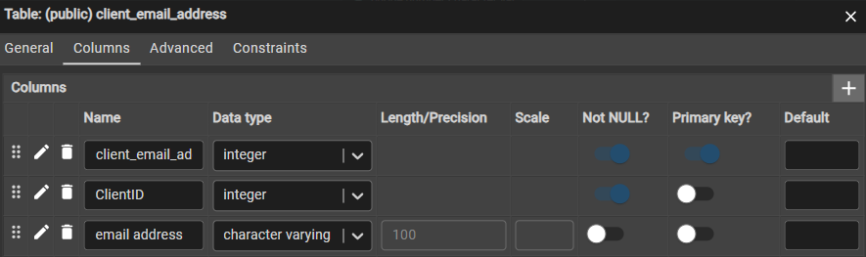
Рис. 6 – Поля, типи та властивості таблиці client_email_address.

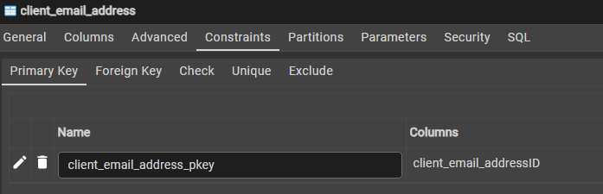
Рис. 7 – Обмеження таблиці client_email_address.

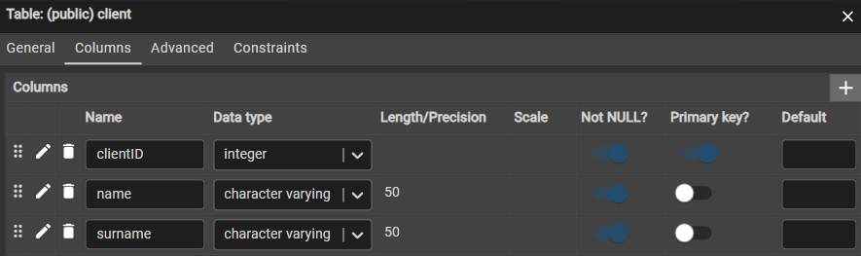
Рис. 8 – Поля, типи та властивості таблиці client.

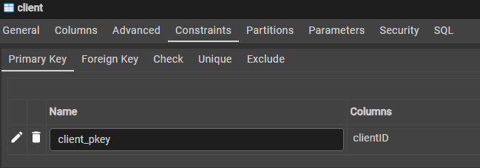
Рис. 9 – Обмеження таблиці client.

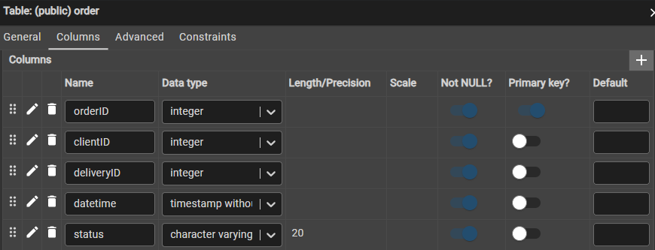
Рис. 10 – Поля, типи та властивості таблиці order.

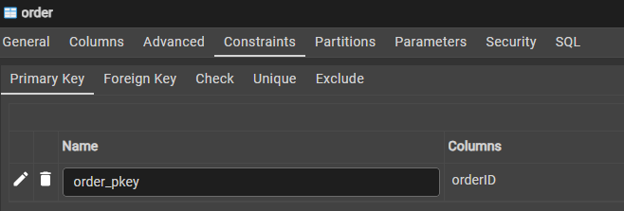
Рис. 11 – Обмеження таблиці order.
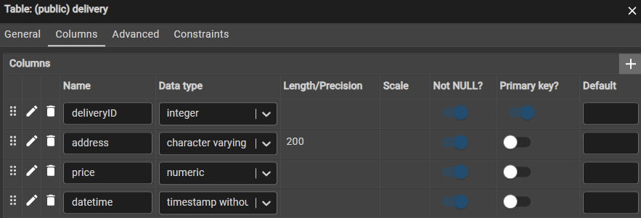
Рис. 12 – Поля, типи та властивості таблиці delivery.

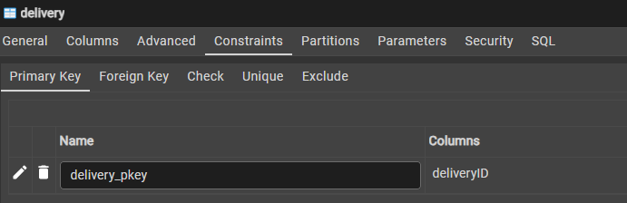
Рис. 13 – Обмеження таблиці delivery.

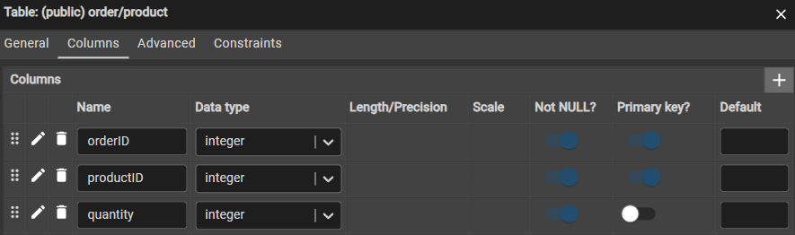
Рис. 14 – Поля, типи та властивості таблиці order/product.

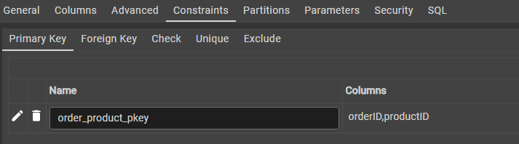
Рис. 15 – Обмеження таблиці order/product.

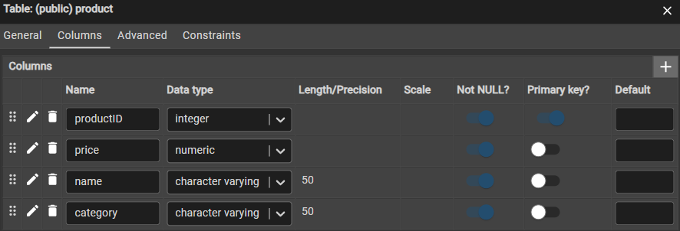
Рис. 16 – Поля, типи та властивості таблиці product.

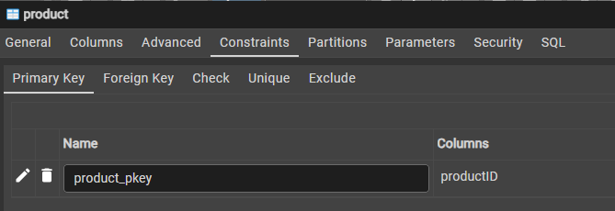
Рис. 17 – Обмеження таблиці product.

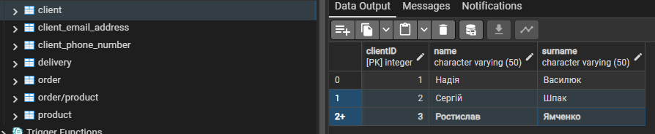
Рис. 18 – Вміст таблиці client.
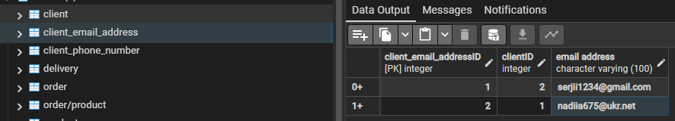
Рис. 19 – Вміст таблиці client_email_address.

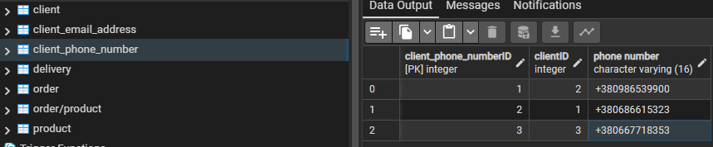
Рис. 20 – Вміст таблиці client_phone_number.

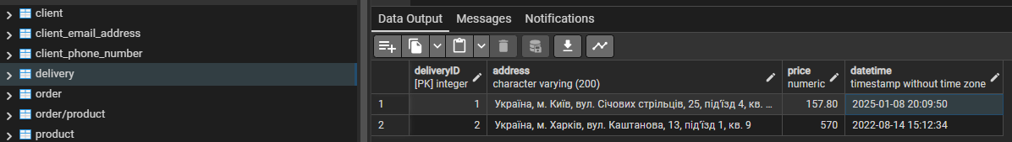
Рис. 21 – Вміст таблиці delivery.

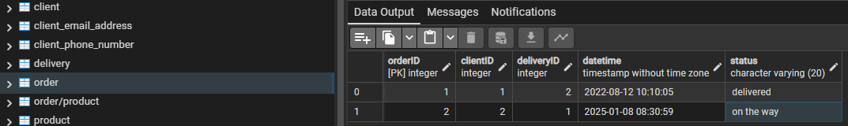
Рис. 22 – Вміст таблиці order.

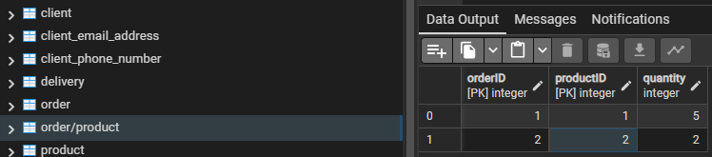
Рис. 23 – Вміст таблиці order/product.

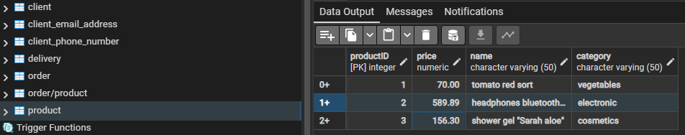
Рис. 24 – Вміст таблиці product.

